REFERENČNÍ LABORATOŘE PŘÍRODNÍCH LÉČIVÝCH ZDROJŮ
Příspěvková organizace zřízená rozhodnutím Ministerstva zdravotnictví ČR ze dne 16.12.1991, č.j. : op k ČIL 480-11.12.91,
Závodní 94, 360 00 Karlovy Vary IČO: 00883581 DIČ: CZ00883581
Potvrzení objednávky číslo |  |  |  |  |  |  | L025/PRA/2018
Císlo dokladu:  Referent: |  |  |  |  | Datum potvrzení:  Navržený termín plnění: 2018 průběžně
Dodavatel:  Referenční laboratoře přírodních léčivých zdrojů  Sídlo: Závodní 94, 360 00 Karlovy Vary  IČ 00883581 DIČ CZ00883581  Místo plnění: Mariánské Lázně, Karlovy Vary |  |  | Odběratel:  Léčebné lázně Mariánské Lázně a.s.  Masarykova 22  353 29 Mariánské Lázně  Místo plnění: Mariánské Lázně
Platební údaje:  Zůsob úhrady: Bankovním převodem na základě daňového dokladu  Splatnost: dnů od DUZP  Urok z prodlení: Š 2 nař. vl. 351/2013 Sb. |  |  |  | Obchodní údaje:  Způsob dodání: mailem i poštou  Smluvní pokuta za pozdní dodání:  Ostatní:
Cena bez režijních nákladů (doprava) | bez DPH (Kč) | sazba DPH (%) |  |  |  | DPH (Kč) |  |  | s DPH (Kč)
 | 165 920,- |  |  |  |  |  |  | 34 843,20 | 200 763,20
Akceptujeme objednávku v souladu s ustanovením S 1740 zákona č. 89/2012 Sb. s doplněním podstatně neměnícím podmínky objednávky.
Bereme na vědomí a souhlasíme s uveřejněním smlouvy (s hodnotou nad 50 tis Kč) v registru smluv zřízeném podle zák. č. 340/2015 Sb.

 |  |  |  | Léřa±né lázně
Vystavil: |  | Podpis: | *) | 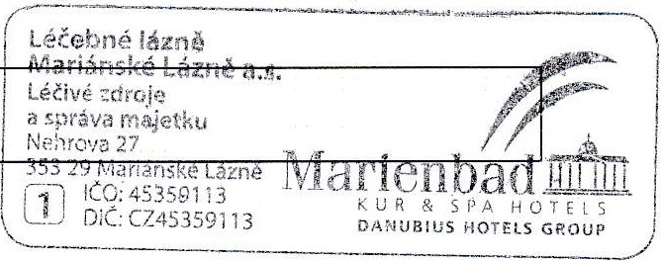
*/) Podbarvená pole k povinému vyplnění |  |  |  |  |  | K U R
CJ Dit: & S Í^{S} A H o T E L S
DANUBIUS HOTEtS GROUP
TELEFON E-MAIL Bankovní spojení
353 301 312 rlplz@rlplz.cz rlplz.cz ČNB ÚL 10031441/0710

